ACO Kastenrinne Hygiene NKH 150x1030 /V2A/Stutzen zentrisch 515/515

ACO Haustechnik

Eigenschaften

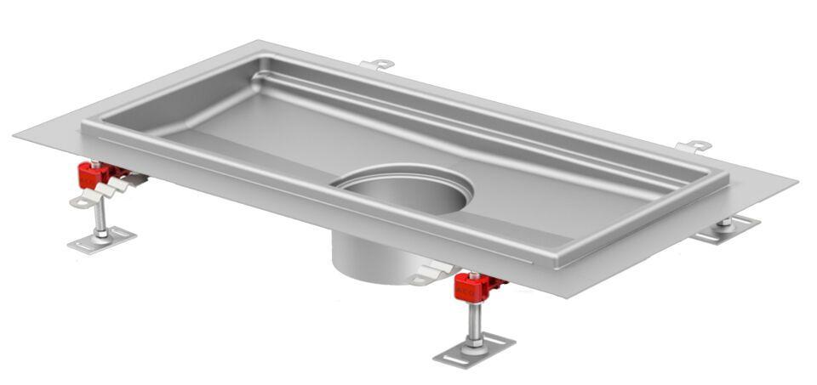

GTIN:

4002626989710

HAN:

9615.60.11